**Spicker Modul 129 Winkler Olivier 18.10.18**

Komponenten pro Schicht:

1. Schicht 🡪 Repeater, Hubs, Leitungen, RJ45 Kabel
2. Schicht 🡪 Switch, Bridge, MAC-Adresse
3. Schicht 🡪 Router, Layer-3-Switch, IP-Adresse
4. Schicht 🡪 UDP TCP
5. Schicht 🡪 SSL, NetBIOS
6. Schicht 🡪 ASCII, DNS
7. Schicht 🡪 HTTP, FTP, DHCP, DNS, SSH

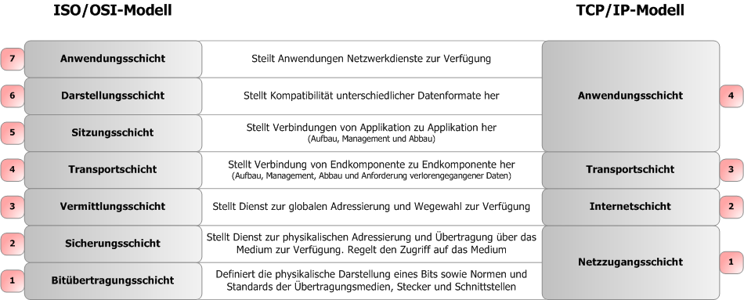

Die Broadcastadresse ist immer die höchste IP-Adresse. (192.168.1.255)

**Berechnungen**

192.168.1.10/20 🡪 /20 bedeutet wie viele Bits auf 1 in der Netzwerkmaske sind.

Netzwerkmaske ausrechen:

192.168.1.10/20

11111111.11111111.11110000.00000000

Netzwerkmaske = 255.255.240.0

Höchste IP ausrechnen

11111111.11111111.11110000.00000000

00000000.00000000.00001111.00000000

* 15 (Bei Subnetz umdrehen und die Anzahl Bits ausrechen)

Bsp.

11111111.11111111.11111000.00000000

00000000.00000000.00000111.00000000

* 7

Anzahl Rechner ausrechnen

2hoch(32-/vonIP) 🡪 2(12) 🡪 4096 – 2 Adressen für Broadcast und Netzadresse

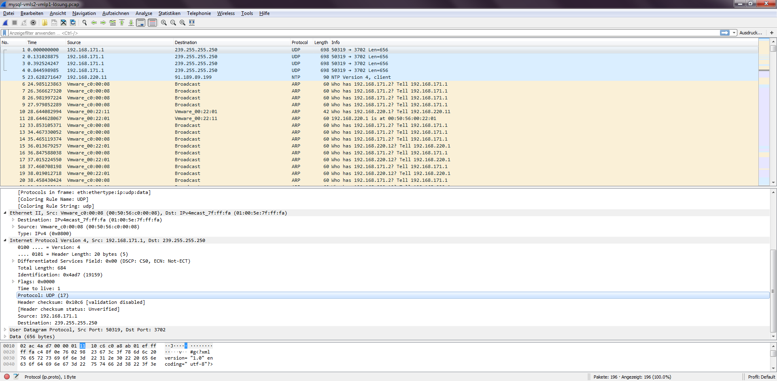

Paketdetails 🡪 Details zum ausgewählten Frame. Dort werden die Layer des Frames angezeigt. 1. Raster 🡪 Infos zum Frame. 2. Raster 🡪 Layer 2 Infos. 3. Raster 🡪 Layer 3. 4. Raster 🡪 Kann variieren z.B ICPM Protocol

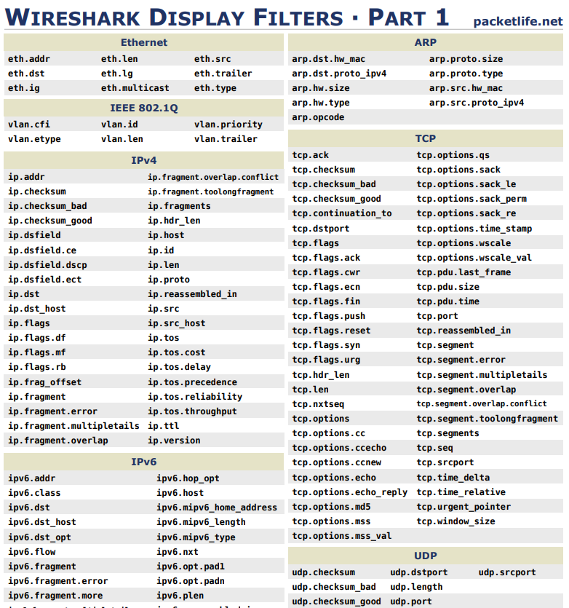Hexadezimale Paketanzeige

